Zookeeper

用来完成统一命名服务、状态同步服务、集群管理、分布式应用配置项

zookeeper集群上每个server数据一致，leader在集群启动时选举，如图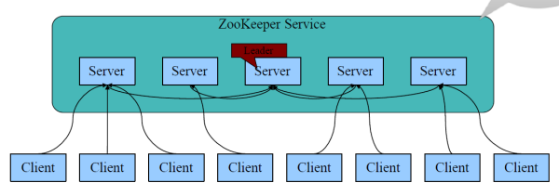

写操作时，请求发给某server，再由server转发给leader，leader给每个server发送投票消息，每个server把投票结果传给leader，要是有半数server同意此请求，leader就会commit到每个服务器执行写操作，流程如下：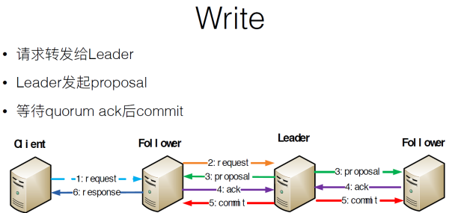

写操作流程中，observer角色只负责转发请求，不参与投票，如图：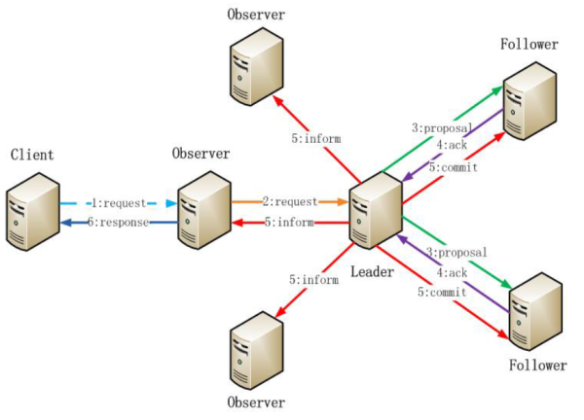

一个follower挂了，修复好之后会和leader通过一致性协议修复follower数据，达到每个server上数据最终一致

存储数据时，过一段时间，zookeeper就会把所有server的数据镜像写出，然后把每个server上的数据删除，保证了每个server的容量

在某一台follower写入了某数据的同时，读另一台follower刚刚写入的信息不一定成功，因为每台server数据同步会有少许间隔，所以说是最终一致性。不过session肯定是强一致性，通过修改数据后传回lastZxid来判断。若要实现强一致读，sync读两次实现实现，原理如下：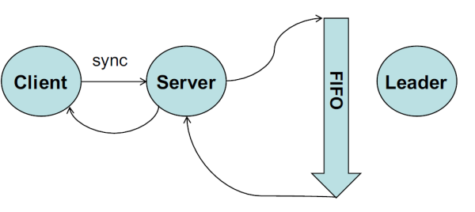

Watcher的特性：只通知改变事一次性、触发后失效、session内有效

zookeeper主要操作分以下几种：

创建节点

读节点数据

更新节点数据

删除节点

监控节点变化